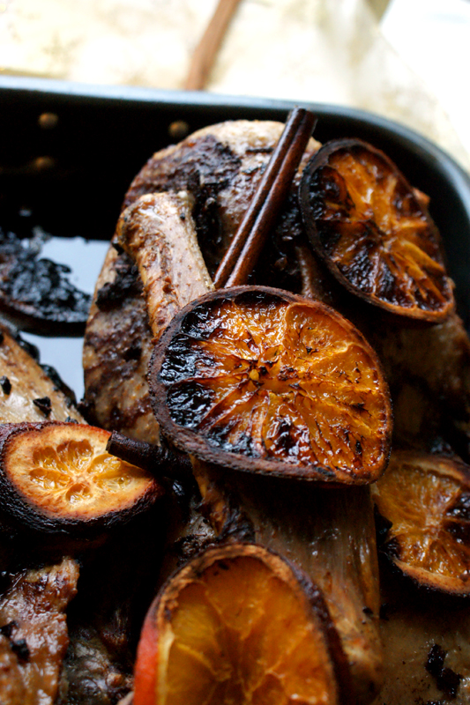Pieczony kurczak

w cynamonie i pomarańczach

Potrzebujemy :
1 cały poporcjowany kurczak (ok. 10 kawałków równej wielkości: 2 pałki, 2 udka, 2 skrzydełka, 4 połówki piersi)
sól i czarny pieprz –do przyprószenia mięsa z obu stron
2 łyżeczki mielonego imbiru
2 łyżeczki mielonego cynamonu
2 łyżeczki przyprawy chińskiej „5 smaków”
(jej skład: koper włoski, goździki, pieprz, cynamon, sól oraz kmin rzymski)
2 łyżki miodu
2 łyżeczki oliwy z oliwek
2 łyżeczki sosu sojowego
2 łyżki soku pomarańczowego (świeżo wyciśnięty lub z kartonika)
2 ząbki czosnku
świeżo tarta skórka z 1 całej pomarańczy (pomarańcza o dokładnie umytej o wyparzonej skórce)
1 pomarańcza (o dokładnie umytej o wyparzonej skórce)

Sposób przygotowania :
Mięso myję i osuszam. Każdy kawałek z obu stron przyprószam solą i czarnym pieprzem, po czym układam w naczyniu żaroodpornym.
Szykuję marynatę: do naczynia wsypuję imbir, cynamon oraz przyprawę „5 smaków”, mieszam i dodaję miód, oliwę, sos sojowy, sok pomarańczowy oraz drobno posiekany lub przeciśnięty przez praskę czosnek i tartą skórkę pomarańczową. Wszystkie składniki dokładnie mieszam na gęstą marynatę.
Dodaję do mięsa i starannie je nacieram tak, by każdy kawałek dobrze pokrył się marynatą. Doprawione mięso układam skórką do góry w naczyniu żaroodpornym.
Pomarańczę kroję w grubsze plastry, jeśli trzeba usuwam pestki. Plastry utykam między kawałkami mięsa.
Kurczaka wstawiam pod przykryciem do lodówki na 2-3 godziny, by się zamarynował (można na dłużej, także na noc). Kiedy odstał swoje w lodówce, można piec.
Zdejmuję pokrywkę i naczynie wstawiam do piekarnika. Z mięsem w środku rozgrzewam go do 200 st. C –czas pieczenia liczę od momentu, gdy piekarnik osiągnie tę temperaturę i od tej chwili piekę mięso przez jakieś 60 minut.
Mniej więcej w połowie pieczenia, czyli po 25-30 minutach, przykrywam naczynie folią aluminiową, by kurczak nie przypiekł się za bardzo (w marynacie jest miód, sok pomarańczowy, które karmelizują się dość szybko, więc trzeba uważać). Dopiekam pod folią do końca, po czym wyłączam grzanie, wyjmuję mięso z piekarnika i zostawiam na 5 minut, by odpoczęło. I gotowe można podawać

